15 velykinių žaidimų vaikams
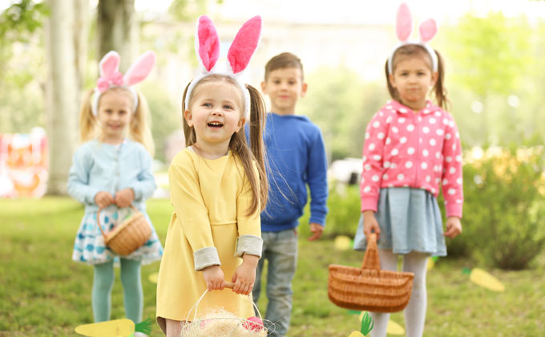Studio Africa | Shutterstock.com
Velykos – stebuklinga pavasario, atgimimo ir džiaugsmo šventė, neįsivaizduojama smagių žaidimų.

Margučių slėpynės
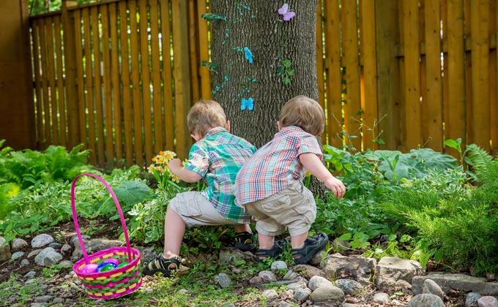Muskoka Stock Photos | Shutterstock
Kaip žaidžiama? Nėra žinoma, ar lietuviai seniau žaidė tokį žaidimą, tačiau užsienyje gan populiaru margučius slėpti – vaikai jų ieško, o žaidimo vedėjas sako „šilta“ arba „šalta“. Jei tik orai leidžia, šį žaidimą smagiausia žaisti lauke, tačiau margučius galima išslapstyti ir namuose.
Kas laimi žaidimą? Žaidimas baigiamas likus keturiems žaidėjams, laimi tas, kuris surenka daugiausia kiaušinių.

Kiaušiniavimas
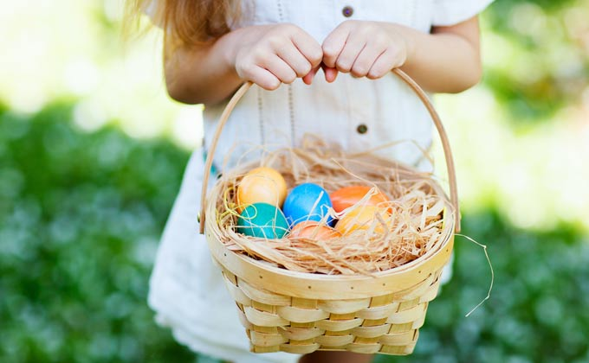EvgeniiAnd | Shutterstock
Kaip žaidžiama? Tokį žaidimą žaisdavo kaimuose – vaikas ateidavo į trobą, padainuodavo dainelę ar pasakydavo eilėraštuką ir į burną įsikišdavo pirštą. Vienas pirštas – vienas kiaušinis. Du pirštukai - du kiaušiniai. Jeigu vaikas įsikišdavo burnon daugiau pirštukų, tai jį iš trobos išvarydavo, kad nebūtų godus.
Kas laimi žaidimą? Žinoma, kad tas, kuris prisikiaušiniavo daugiausiai!

Kiaušiniavimas pievoje
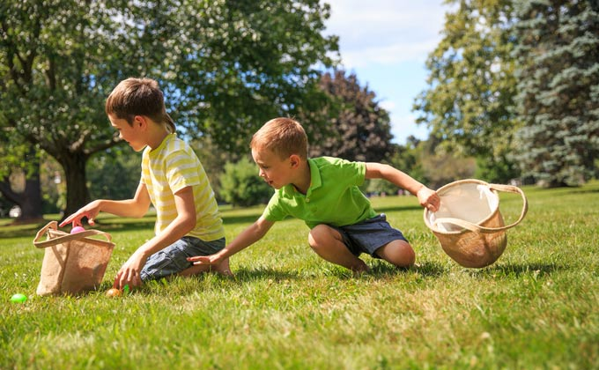BlueOrange Studio | Shutterstock
Kaip žaidžiama? Smagiausia šį žaidimą žaisti lauke, bet jei oro sąlygos netinka, galima ir didesnėje patalpoje. Išdėliokite kuo daugiau kiaušinių kuo didesniame plote. Žaidimo tikslas - surinkti kuo daugiau kiaušinių.
Kas laimi žaidimą? Žaidimą laimi tas, kuris margučių surenka daugiausiai.

Margučių bukynės
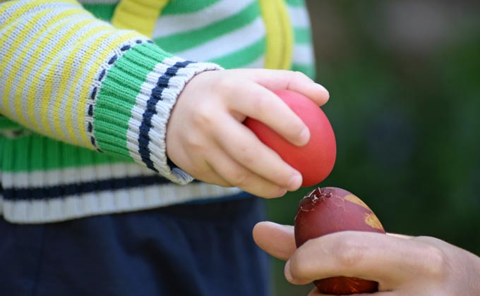Maja Marjanovic| Shutterstock
Kaip žaidžiama? Šį žaidimą tikrai žinote ir žaidžiate, tik tradicinis pavadinimas mažiau žinomas. Bukynių metu tikrinamas kiaušinio stiprumas – vienas laiko kiaušinį delne, o kitas daužia.
Kas laimi? Laimi tas, kurio kiaušinis neskyla arba lieka sveikiausias. Beje, seniau šį žaidimą žaisdavo beveik vien vyrai.

Margučių ridenimas
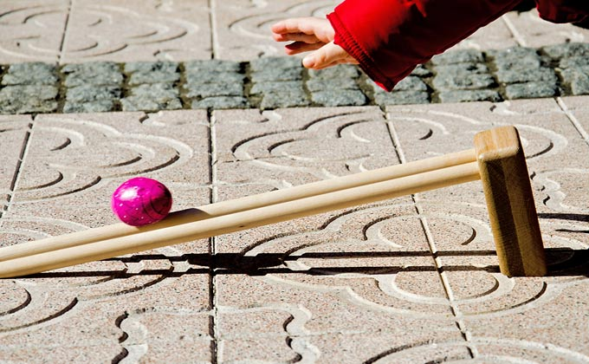Kaya N | Shutterstock
Kaip žaidžiama? Margučius ridename nuo iškelto medinio (arba kitokio) lovelio. Jeigu ridenant jūsų kiaušinis liečia kitus margučius, šie margučiai atitenka ridenančiam. Buvo tikima, kad taip pažadinami žalčiai, gyvatės. Jie pradeda šliaužioti, kutena žolę bei kitus augalus ir taip juos pabudina. Šis žaidimas gali tęstis iki begalybės, tad galite susigalvoti jums tinkančią varžybų sistemą: riboti „kėlinių“ trukmę, rengti atkrentamąsias varžybas vienas prieš vieną (ar du prieš du).
Kas laimi žaidimą? Laimi tas, kuris susirenka daugiausiai margučių. Tas, kurio margutis nurieda toliausiai ir lieka kitų nepaliestas, gali gauti specialų prizą.

Margutis šaukšte
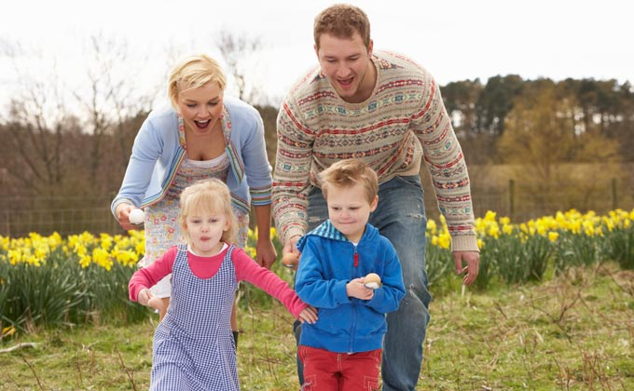oliveromg | Shutterstock
Kaip žaidžiama? Pasidalijama į komandas, kurios dalyvauja velykinių kiaušinių nešimo estafetėje. Galima nešti tiek margutį, tiek žalią kiaušinį. Kiaušinis nešamas įdėtas į šaukštą – tai ne menkos koordinacijos reikalaujanti užduotis! Kiekvienas komandos narys turi kuo greičiau nuo starto linijos iki kitame gale esančio krepšio nunešti kiaušinį, kuo greičiau grįžti atgal ir perduoti šaukštą („estafetės lazdelę“) kitam komandos nariui.
Kas laimi žaidimą? Laimi greičiausiai įveikę estafetę, tačiau užduotį galite pasunkinti: skirti po tašką už kiekvieną sveiką margutį, plius vieną tašką už greitį. Tokiu atveju laimi komanda, surinkusi daugiau taškų.

Mažojo margučio paieška
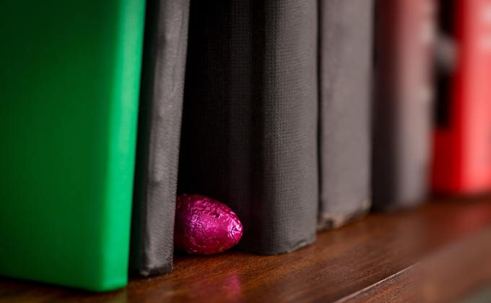CookiesForDevo | Shutterstock
Kaip žaidžiama? Šis žaidimas – puikus būdas prie stalo susodinti įsidūkusius vaikučius. Tam, kad visi žinotų, ko ieško, žaidimo vedėjas visiems parodo mažą ryškų kiaušinuką (pavyzdžiui, putpelės ar šokoladinį, įpakuotą į spalvotą foliją). Žaidėjams pasišalinus iš kambario, jį padeda matomoje, tačiau ne itin akivaizdžioje vietoje. Į kambarį susirinkusiųjų užduotis – apžvelgti aplinką, pamatyti kiaušinuką ir, kitiems neišduodant vietos, tylomis atsisėsti prie stalo.
Kas laimi žaidimą? Šiuo atveju renkamas „pralaimėtojas“ (paskutinis pamatęs kiaušinuką ar jo neradęs). Jis turi išsipirkti vietą prie stalo, t.y. įvykdyti užduotį, tačiau, kad jis ypatingai neliūdėtų, užduotis turėtų būti smagi – pavyzdžiui, padeklamuoti eilėraštuką.

Velykiniai Sekliai
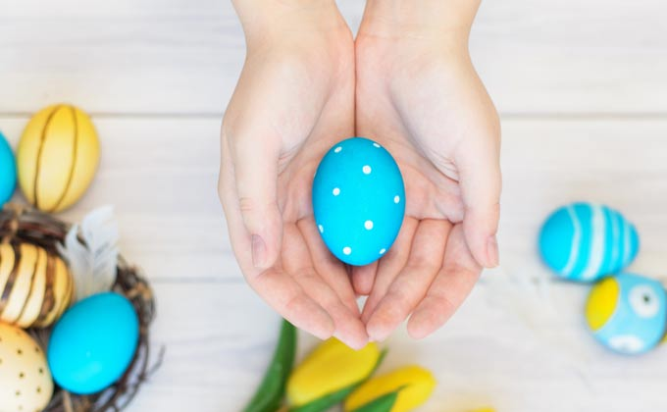AlekseyIvanov | Shutterstock
Kaip žaidžiama? Šis žaidimas tinka, kai vaikų būrys yra didesnis. Žaidžiama tiek turų, kiek yra vaikų, kiekvienas po kartą pabūna Sekliu. Žaidėjai sustoja į eilutę, o rankas laiko už nugaros. Žaidimo vedėjas eidamas už žaidėjų nugaros, vienam įduoda į rankas margutį. Tuomet į kambarį įeina Seklys ir bando atspėti, kas turi kiaušinį. Jei atspėja iš pirmo karto - gauna tris taškus, jei iš antro - du, jei iš trečio - vieną. Jei atitinkamas spėjimas neteisingas, taškai atitenka įvardintam vaikui.
Kas laimi žaidimą? Žaidimą laimi tas, kuris po visų turų turi daugiausiai taškų.

Margučių žolės riedulys
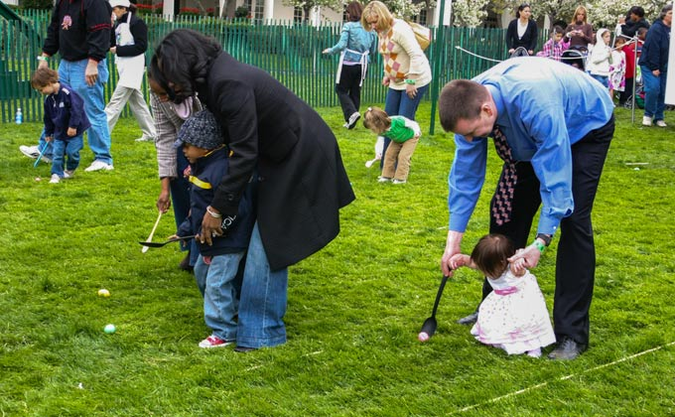Sandra Foyt | Shutterstock
Kaip žaidžiama? Šis žaidimas tinka vėlyvoms Velykoms, kai žolė jau būna sužėlusi. Margučius per žolę ridename virtuvinėmis mentelėmis, šaukštais, lazdomis ar kokiais kitais po ranka turimais rakandais (jei jie skirtingi, galima traukti burtus, kam koks atitenka – tai irgi žaidimo dalis!).
Kas laimi žaidimą? Laimi tas, kuris margutį nuo vieno pievos galo iki kito atridena greičiausiai.

Velykinio kiškio gaudynės
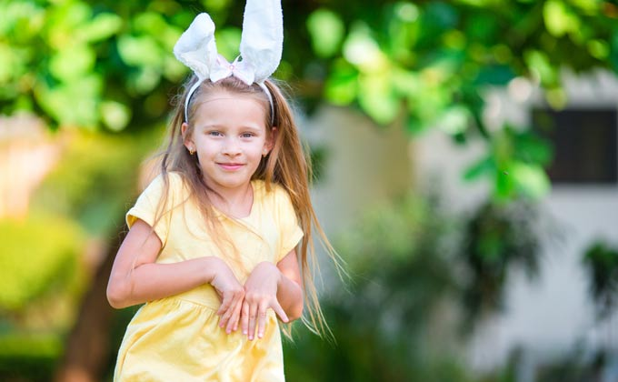TravnikovStudio| Shutterstock
Kaip žaidžiama? Žaidimas panašus į paprastas gaudynes, bet reikia ne bėgioti, o šokinėti. Be to, kiekvienas vaikas turi po kiaušinį. Pagavusiam atitenka pagautojo kiaušinis.
Kas laimi žaidimą? Likus trims žaidėjams, laimėtoju skelbiamas tas, kuris sugavo daugiausiai zuikių, kiti du atitinkamai pasidalija antrą ir trečią vietas.

Deda-nededa
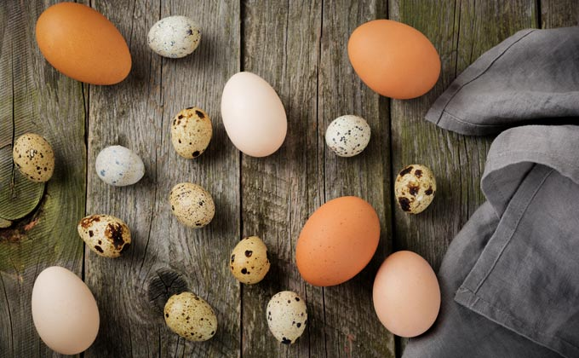Muskoka Stock Photos | Shutterstock
Kaip žaidžiama? Kad vištos deda kiaušinius, žino kiekvienas. Bet kiaušinių yra pačių įvairiausių, o juos deda ne tik paukščiai, bet ir ropliai, žuvys ir net žinduoliai (ančiasnapis ir echidna)! Tai proga vaikams ne tik pažaisti, bet ir sužinoti šį tą naujo! Vaikai sustoja eilute, nubrėžiama starto linija, finišo linija, ir tarpiniai finišai (geriausia iki 10). Žaidimo vedėjas sako skirtingus gyvūnus ir paukščius, jei įvardintas gyvūnas, vaiko nuomone, deda kiaušinius, jis pakelia ranką. Žingsnį į priekį žengia tie, kas atsakė teisingai. Atsakę neteisingai žengia žingsnį atgal (bet ne toliau starto linijos).
Kas laimi žaidimą? Žaidimas laimi tas, kuris pirmas kerta finišo liniją.

Kiaušinukų žvejyba
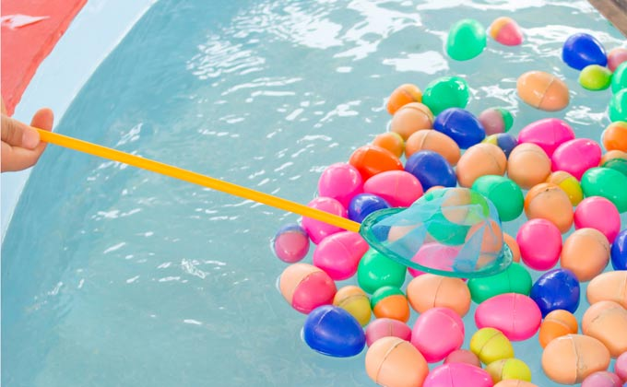Numpon Jumroonsiri | Shutterstock
Kaip žaidžiama? Šis žaidimas puikiai tinka šiltai Velykų dienai, tačiau jį galite žaisti ir namuose, tiesiog naudokite mažesnį indą ir griebimo įrankį. Suberkite į vandens pripildytą baseiną, vonelę ar dubenį plastikinius kiaušinius, kuriems išgriebti naudojamas tinkliukas, virtuvinis sietelis ar tiesiog šaukštas. Užduotis vaikui – kuo greičiau išgriebti visus (arba tam tikros spalvos) kiaušinukus.
Kas laimi žaidimą? Žaidimą laimi greičiausiai iš vandens išgriebęs kiaušinukus (galite naudoti telefone esantį chronometrą).

Margučių mėtymas aukštyn
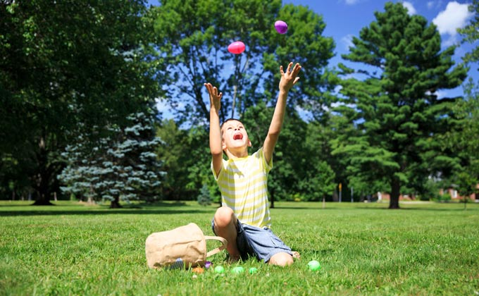EvgeniiAnd | Shutterstock
Kaip žaidžiama? Kiekvienas žaidėjas turi velykinį margutį. Suskaičiavus iki trijų visi kartu juos išmeta į viršų, o paskirta teisėjų pora atidžiai stebi. Visi kiaušinį pagavę gauna po tašką, o tas, kuris išmetė kiaušinį aukščiausiai - papildomą bonus tašką. Žinoma, šį žaidimą reikėtų žaisti lauke, tačiau, jeigu Velykas švenčiate namuose, kiaušinius meskite sėdėdami ant grindų, tuomet jie nepakils taip aukštai ir neatsitrenks į lubas ir geriau naudokite netikrus kiaušinius. Jei žaidžia vyresni vaikai, užduotį galite pasunkinti kiekvienam vaikui įduodami po du kiaušinius - sugauti du kiaušinius išmestus į viršų reikia žymiai geresnės koordinacijos. Tokiu atveju nepagauti kiaušiniai iškrenta iš žaidimo, tad su vienu kiaušiniu rinkti taškus yra sudėtingiau.
Kas laimi žaidimą? Žaidžiama iki 10 taškų (galima pasirinkti ir kitą taškų skaičių - kuo vyresni vaikai, tuo ilgiau gali trukti žaidimas).

Kiaušinių gaudymas
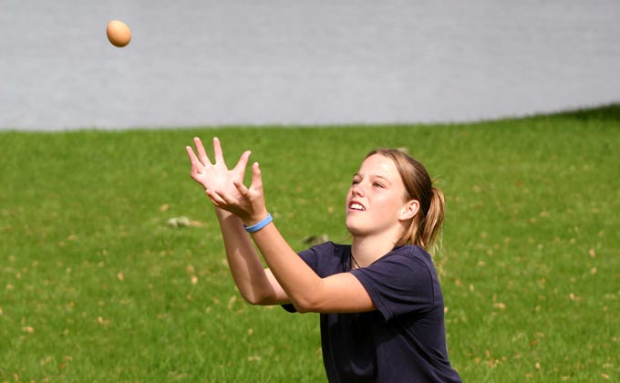Sue McDonald| Shutterstock
Kaip žaidžiama? Šis žaidimas tinka vyresniems vaikams (paaugliams) ir suaugusiems. Visi žaidėjai pasidalina poromis ir sustoja vienas priešais kitą. Kiekviena pora turi žalią kiaušinį. Vedėjas liepia žengti žingsnį atgal. Žengus atgal tas, kuris turi kiaušinį privalo jį mesti savo porininkui. Tuomet vedėjas vėl liepia žengti atgal – žengiamas dar žingsnis atgal ir vėl metamas kiaušinis, jau iš didesnio atstumo. Jeigu porininkui nepavyksta pagauti kiaušinio, tai žiūrima – jeigu kiaušinis nesudužo, o tik įskilo, tai pora vėl atsistoja viena priešais kitą ir žaidžia toliau, jeigu kiaušinis sudužo – pora iškrenta.
Kas laimi žaidimą? Žaidžiama, kol lieka viena žaidėjų pora – ji ir skelbiama žaidimo nugalėtoja.

Margučių sukimas
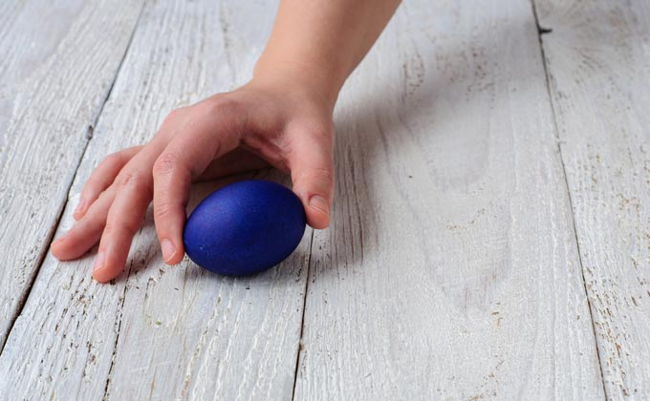Tatyana Aksenova| Shutterstock
Kaip žaidžiama? Visi žaidėjai pasiima po margutį, susėda ant žemės ar prie stalo ir vienu metu įsuka margučius bei greitai patraukia rankas.
Kas laimi žaidimą? Belieka stebėti – kieno margutis suksis ilgiausiai, tas ir laimės!

